臺灣高雄戒治所 愛滋病防治活動照片
活動名稱：愛滋團體衛教宣導
日 期：96年09月21日
衛 教 者： 義大醫院感染科個管師
地 點：衛生科診間
對 象： 愛滋個案16名
愛滋團體衛教活動
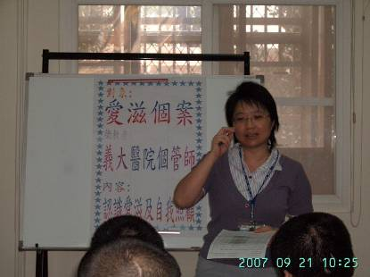
愛滋團體衛教活動
